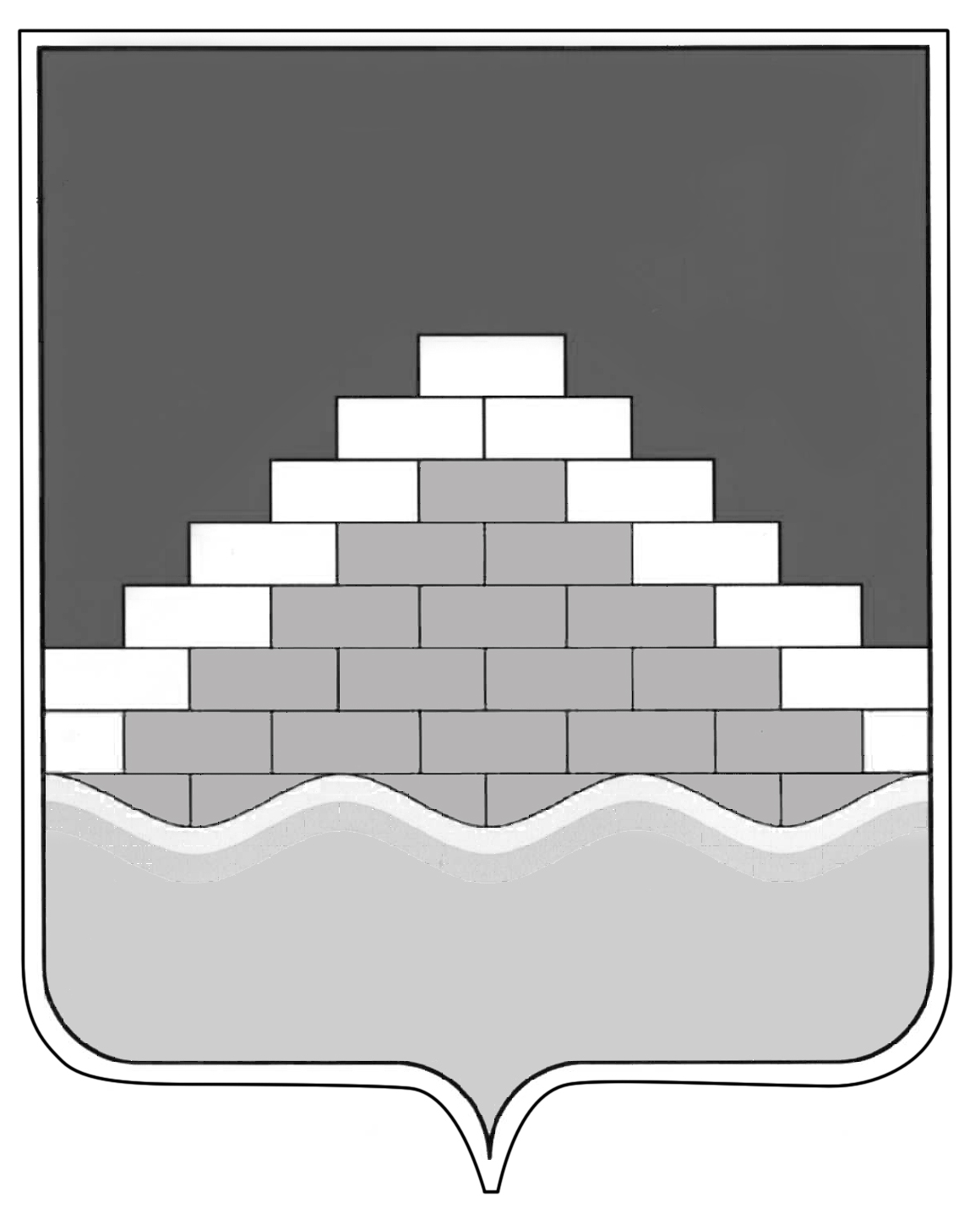

СОВЕТ НАРОДНЫХ ДЕПУТАТОВ
ГОРОДСКОГО ПОСЕЛЕНИЯ - ГОРОД СЕМИЛУКИ ШЕСТОГО СОЗЫВА
СЕМИЛУКСКОГО МУНИЦИПАЛЬНОГО РАЙОНА ВОРОНЕЖСКОЙ ОБЛАСТИ
_____________________________________________________________________________________
ул. 25 лет Октября, 104ж, г. Семилуки, 396901, sovnardepsem@mail.ru,
ОГРН 1123668044961, ИНН 3628016576, КПП 362801001

РЕШЕНИЕ

от 28.02.2024 года № 208
г. Семилуки

Об отмене решения Совета народных
депутатов городского поселения - город
Семилуки от 21.02.2024 г. № 203 «О внесении
изменений и дополнений в решение Совета
народных депутатов городского поселения-
город Семилуки от 27.03.2014 года № 206 «Об
утверждении порядка управления и распоряжения
имуществом, находящимся в собственности
муниципального образования «городское поселение – город Семилуки»

В соответствии с Федеральным законом от 06.10.2003 г. № 131-ФЗ «Об общих принципах организации местного самоуправления в Российской Федерации», апелляционной жалобой Совета народных депутатов городского поселения – город Семилуки по делу № 2а-65/2024 Совет народных депутатов городского поселения – город Семилуки
РЕШИЛ:
1. Отменить решение Совета народных депутатов городского поселения - город Семилуки от 21.02.2024 г. № 203 «О внесении изменений и дополнений в решение Совета народных депутатов городского поселения-город Семилуки от 27.03.2014 года № 206 «Об утверждении порядка управления и распоряжения имуществом, находящимся в собственности муниципального образования «городское поселение – город Семилуки».
2. Настоящее решение вступает в силу с момента опубликования.
3. Контроль за исполнением настоящего решения оставляю за собой.

Глава городского поселения - город Семилуки | А. А. Телков

